屏東縣麟洛鄉第一公墓骨灰(骸）存放設施使用規費之收費及調整標準
增修正條文對照表
條序 | 增修條文 | 現行條文 | 說明
第二條 | 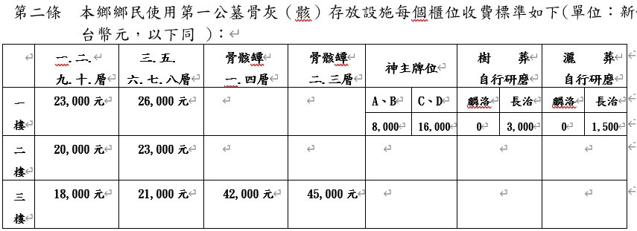 | 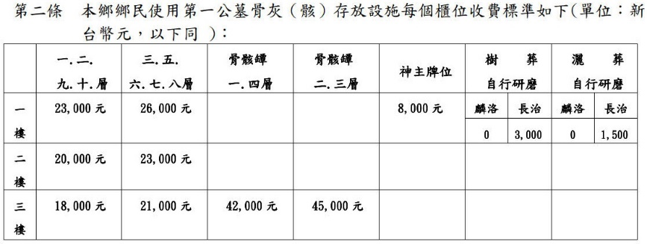 | 一、新設神主牌位區，  訂定新使用規費。  二、A、B區神主牌位與C、D區神主牌位不  得互換；若要更換需  註銷原神主牌位並重  新購買。
第三條 | 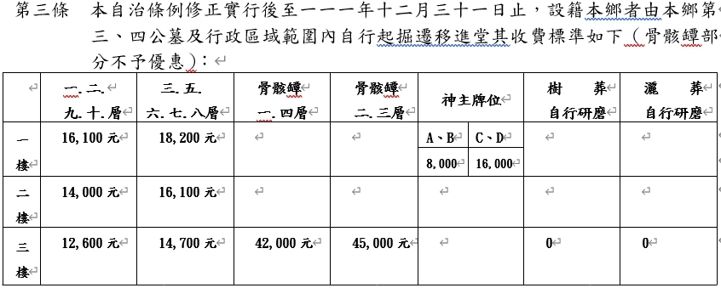 | 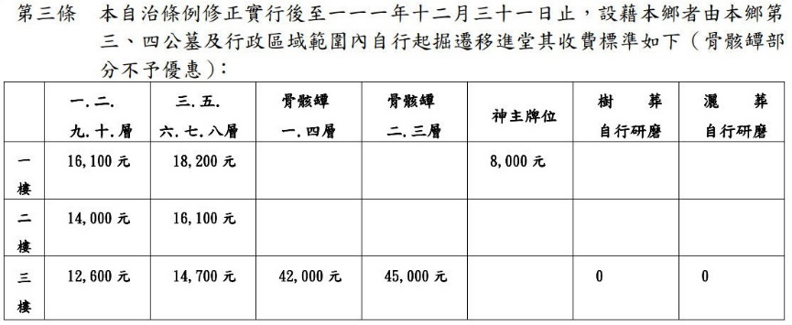 | 一、新設神主牌位區，  訂定新使用規費。
第四條 | 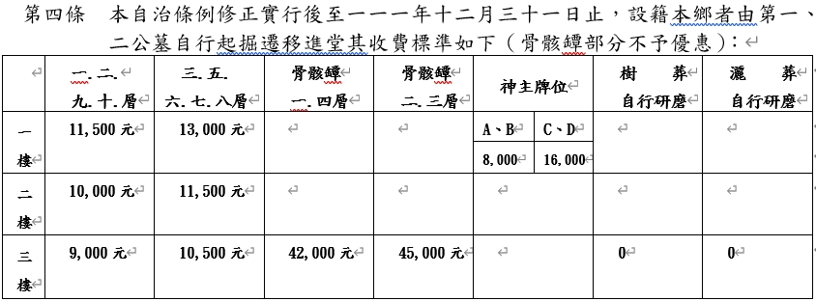 | 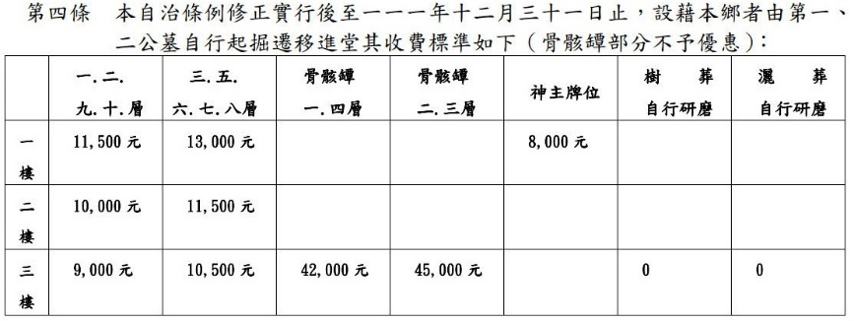 | 一、新設神主牌位區，  訂定新使用規費。
第五條 | 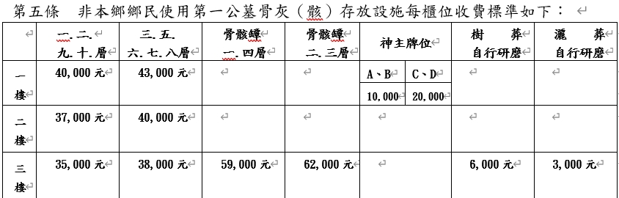 | 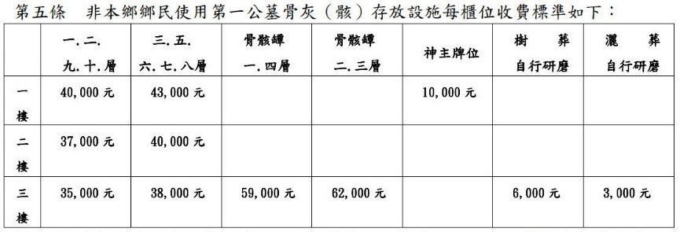 | 一、新設神主牌位區，  訂定新使用規費。
第六條 | 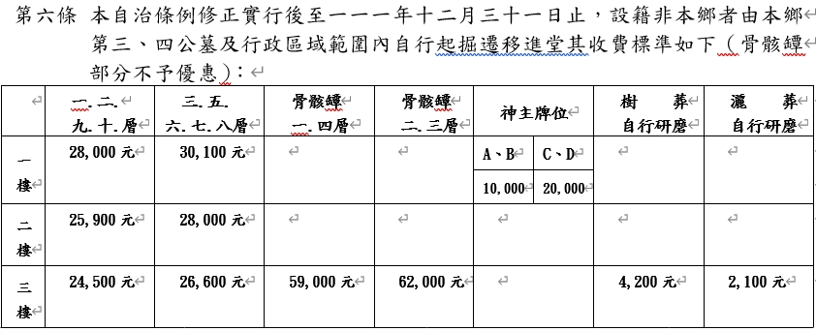 | 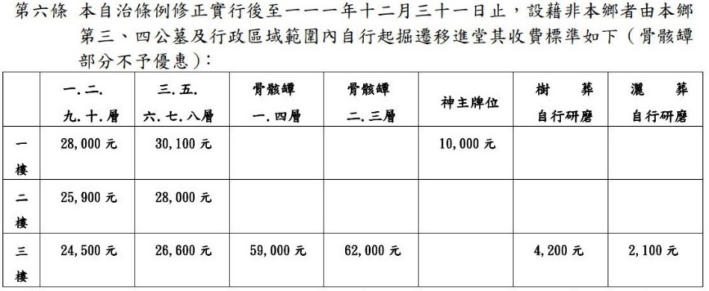 | 一、新設神主牌位區，  訂定新使用規費。
第七條 | 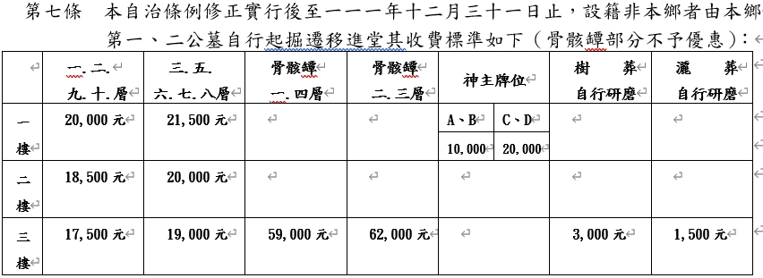 | 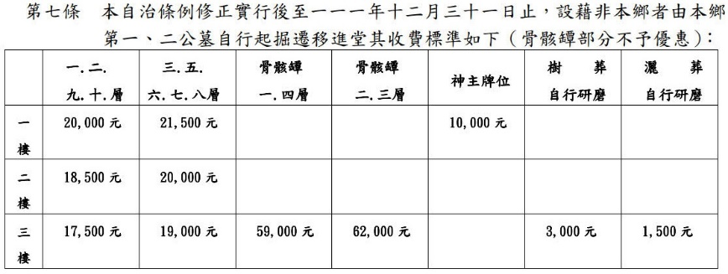 | 一、新設神主牌位區，  訂定新使用規費。

